
2. Zušlechtění vázičky, ryteckou technikou

Úvod do předmětu

Čas: 5 min

- Základní ustanovení právních norem a bezpečnosti a ochraně zdraví při práci. Seznámení s organizačním uspořádáním rytecké dílny.
.BOZP a hygiena práce, význam bezpečnostních předpisů. Nejčastější příčiny pracovních úrazů a první pomoc při úrazech. Pravidla chování při požáru, úrazu a organizace protipožární služby. Seznámení s pracovištěm.

Nářadí a potřebné pomůcky
Čas: 5 min
Ukázka a popis pracovního nářadí k zušlechtění výrobků - použití při výrobě .

- rytecký stroj
- předkreslovací stůl
- předkreslovací rozdělovačka sklářských výrobků
- brusivo volné a pevné
- leštivo
- manipulační prostor hotových výrobků
- mytí a sušení
- kontrola a balení výrobků

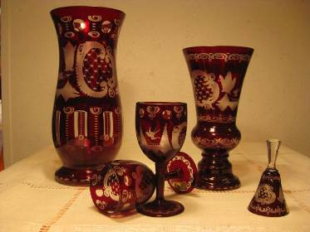

Historický vývoj

Rytí skla je jednou z nejpracnějších sklářských zdobicích technik. Vždy se pokládalo za veliké umění.

Klouzaná rytecká technika Egermann

Historie i současnost společnosti EGERMANN je úzce a neodmyslitelně spjata s nejvýznamnější osobností sklářského průmyslu Friedrichem Egermannem. a jeho vynálezem -červenou lazurou z poloviny 19-tého století. Tento vynikající technolog a průkopník nových postupů díky svému talentu a píli dosáhl několika převratných objevů, při kterých byl i několikráte zraněn.
Jeho dům a rafinerii navštěvovali významné osobnosti, mezi něž patřil i císař Ferdinand I. Zcela nejvyššího uznání se mu dostalo za vynález červené lazury roku 1832. Tímto objevem se mu podařilo pozvednout české sklářství na světovou úroveň a dostalo se mu mnoha ocenění. Pod ochrannou známkou “Egermann” se tradice této výroby zachovala dodnes.

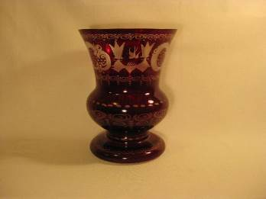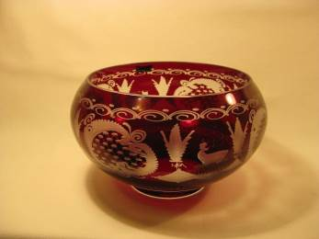

Samotný pracovní postup – rytí skleničky

Čas: 5 min - Příprava pracoviště – výběr vázičky, očištění a předkreslení.

- Ukázka UOV žákům rytecké techniky (klouzaná technika na dia kotoučích).

Čas: 5 min - Nácvik klouzavé techniky na zkušební skleničky.

Čas: 40 min - Samostatná práce pod dozorem, sestavení základních dekoru „Egermann“.

- Leštění a prolešťování dekoru pemzou
- Umytí výrobku.
- Sušení a balení výrobku.

Závěrečné vlastní hodnocení a hodnocení UOV.




